知识产权管理系统普通用户操作手册
一 登陆方式
PC端：老师从信息门户进入后，点选右侧快速导航中的知识产权系统。
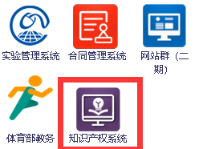
移动端：微信企业号->微门户->微服务->知识产权系统
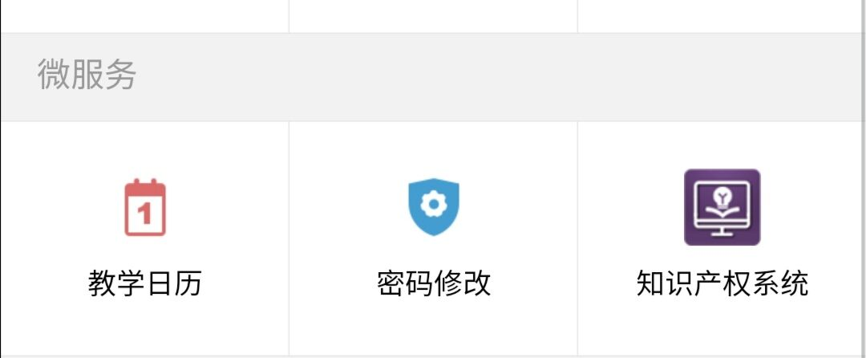
二 系统功能
1提案成果录入
1.1专利提案
点击发起专利提案申请流程。
用户按系统要求填写必须数据。
提醒1：如果是替他人录入数据，请务必在此输入提案的发起人。
提醒2：请录入专利全部发明人。如果发明人中有校外人员，请先点击，输入校外人员后，在选中发明人。
用户一旦点击后，将不能在更改相关信息，流程将自动流转到部门管理员审核。
提醒3：用户提交后，需要再次点击专利提案菜单，找到刚刚提交的提案，
打印申请表，盖章后提交到科技产业处。

1.2专利成果录入
点击发起专利录入申请流程。
用户按系统要求填写必须数据。
提醒1：如果是替他人录入数据，请务必在此输入第一发明人。
提醒2：类似提案提醒2

1.3软著成果录入
点击发起软著录入申请流程。
用户按系统要求填写必须数据。
提醒1：如果是替他人录入数据，请务必在此输入第一作者。
提醒2：类似提案提醒2

1.4成果转化录入
点击发起成果转化录入申请流程。
用户按系统要求填写必须数据。
提醒1：如果是替他人录入数据，请务必在此输入成果转化人学工号。

提醒2：用户在输入专利号或登记号，点击查询，如果系统有专利或软著信息，会自动填充部分表格。
提醒3：成果转化提交后直接到科技产业处审核。
1.5 参与的提案或成果查询
用户点击可查询自己参与的提案或成果录入流程。

2 我的成果
2.1 我授权的专利/软著列表
查看作为第一发明人或作者被授权的成果。
2.2我授权的成果转化列表
查看作为第一成果转化人的成果。
2.3我参与的发明/软著列表
查看作为参与人被授权的发明和软著成果，不包含本人是第一发明人或作者被授权的成果。

3 知识产权管理
3.1综合查询
提供提案发起人、专利第一作者、软著第一作者，成果转化发起人发起的流程的查询和下载功能。
3.2专利/软著查询
提供查看作为第一发明人或作者被授权的成果的查询和下载功能
3.3成果转化查询
提供查看第一成果转化人的成果转化的查询和下载功能。

4 个人中心
查询本人登记在系统中的信息，如果有误，请联系科技产业处修改。

知识产权管理系统部门管理员操作手册
普通用户具有的功能，部门管理员都拥有。
其它功能：
1流程中心
1.1专利提案审核
应该审核的专利提案都集中在此菜单下。管理员根据实际情况审核。通过后，提案将流转到科技产业处，退回将返回到申请人。
管理员也可以点选所有提案批量通过。
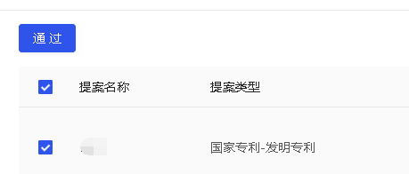
1.2成果录入审核
应该审核的专利和软著提案都集中在此菜单下，具体操作同1.1。
2 信息维护
2.1用户管理
管理员根据实际工作需要设置可以停用某用户。部门管理员由系统管理员添加。如果人员不符，请联系科技产业处予以添加。

知识产权管理系统代理公司操作手册
1登陆方式：
http://ipm.nuist.edu.cn/login
用户名和密码由科技产业处配置
代理公司请按下图方式登陆系统
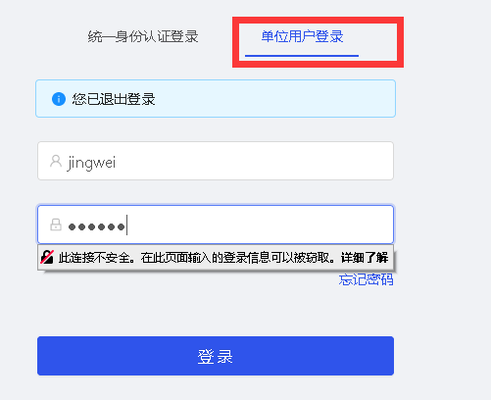
2流程中心
2.1专利提案审核
应该审核的专利提案都集中在此菜单下。代理公司根据实际情况审核。受理后，提案将停留在代理公司处，退回将返回到申请人。
管理员也可以点选所有提案批量通过。
3知识产权管理
3.1专利代理状态更改
代理公司根据实际情况修改专利状态
3.2 综合查询
代理公司可以查询自己受理的所有专利。

